网上缴费流程

各位参加复试的考生于3月30日之前进入西南大学财务系统缴费，每人150元，同等学历加收100元；财务系统缴费操作流程：
1.进入 http://upay.swu.edu.cn/，点击“注册”
2.点击“我同意”，选择“马克思主义学院”
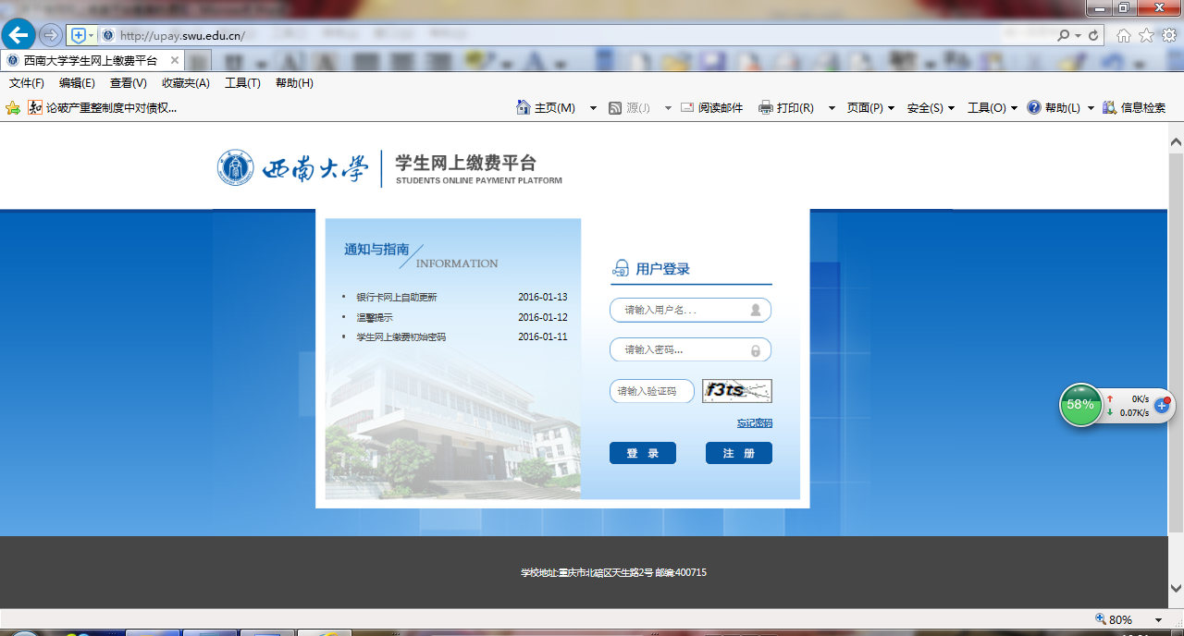

3，依次填写相关信息，注意：开票单位写自己的姓名。
4.点击“注册”，后登陆平台缴费。
5.点击“其他缴费”，点击“下一步”，选择“银联支付”或“微信支付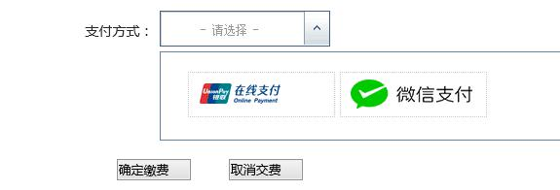，支付完成即可。
已交费的学生请保留缴费截图，报到时给学院审核。

